**Конспект физкультурного занятия**

**в средней группе.**

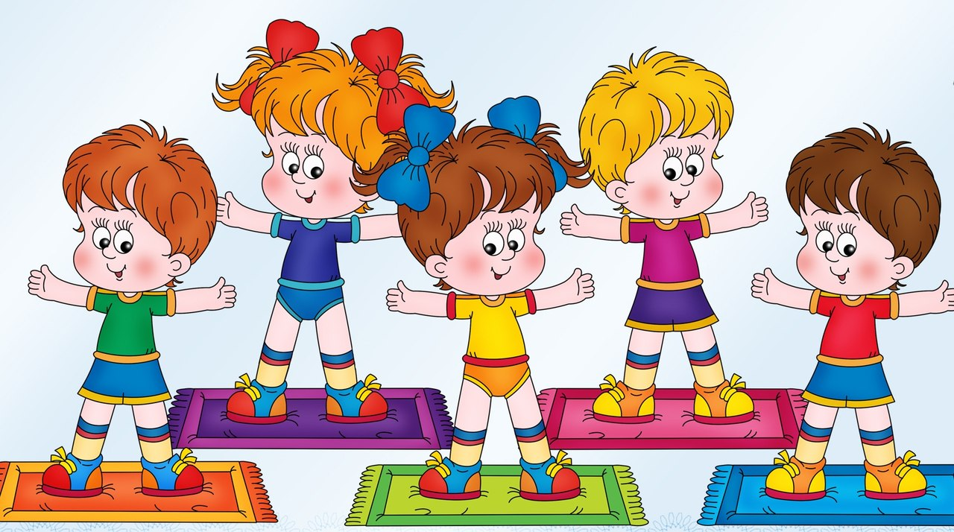

**Программное содержание:**

1. Учить детей сохранять устойчивое равновесие при ходьбе на повышенной опоре, закрепить навыки лазанья под дугой. Развивать и совершенствовать двигательные умения и навыки. Формировать такие физические качества, как силу ног (ходьба с высоким подниманием колена); равновесие (ходьба по повышенной площади опоры, ходьба по ограниченной площади опоры).
2. Воспитывать выразительность, красоту движений; воспитывать умение внимательно слушать объяснения воспитателя, действовать по его сигналу.

**Мотивация**: Сегодня ребята, у нас два очень сложных задания. Первое: нужно пройти по очень высокой скамейке и не упасть. А сможет пройти только тот, у кого будет самая прямая спинка, и чьи глазки будут смотреть на ориентир (красный кружочек). А второе задание, лазанья под дугой.

**Ход занятия:**

**I часть:**Ходьба в колонне по одному. Ходьба на пятках, на поясе. Ходьба «Мишка косолапый». Прыжки «Зайчики». Легкий бег. Спокойная ходьба с выполнением упражнения на восстановление дыхания. По ходу движения дети берут кубики.

**II часть**: построение в 2 колонны.

* **Общеразвивающие упражнения:**

1. И.п. ноги на ширине плеч, кубик в правой руке. Передача кубика над головой в левую руку, и наоборот (4 раза).
2. И.п. ноги на ширине плеч, кубик за спиной. Руки вперед – присесть – встать – руки за спину (4 раза).
3. И.п. ноги широко расставлены, кубик в правой руке. Наклон вправо, правая рука скользит вниз, левая поднимается на пояс. Наклон влево, левая рука скользит вниз, правая поднимается на пояс (4 раза).
4. И.п. сидя на полу, ноги врозь, кубик держим двумя руками за спиной. Кубик вперед – наклон вперед, коснуться пола, как можно дальше – выпрямиться, кубик вперед – вернуться в исходное положение (4 раза).
5. И.п. ноги вместе, кубик крепко прижат к груди. Прыжки на двух ногах, с чередованием с ходьбой (2 подхода).
6. Дыхательное упражнение. Руки вверх, глубокий вдох через нос, наклон вниз –   глубокий выдох через рот.

* **Основные виды движений:**

1.Равновесие – ходьба по гимнастической скамейке. Руки на поясе, на середине скамейки руки в стороны – присесть – руки на пояс – дойти до конца скамейки, мягко спрыгнуть, ноги слегка согнуты в коленях.  Обратить внимание детей, что глаза направлены на ориентир. После скамейки ходьба по ограниченной площади опоры, с высоким подниманием бедра, руки в стороны, спина прямая.

2. Лазанье под дугу с опорой на ладони и колени . Повторить 2-3 раза.

* **Подвижная игра «Кот и мыши»**

      На одной стороне стульчики – это дом мышей.

*Васька кот в углу сидит,*

*Притворился, будто спит.*

Мышки встают , бегают на носочках по всему залу. Ребенок в маске кота сидит на стульчике с закрытыми глазами.

*Мышки, мышки*

*Вот беда,*

*Убегайте от кота!*

Повтор 3 раза.

**III часть**: Ходьба в колонне по одному, за направляющим.

**Итог:** Ребята, подумайте и скажите, кто сегодня очень постарался и правильно прошел по гимнастической скамейке? А может  у кого-то не получилось? А у кого была самая прямая спинка?

